导师简介
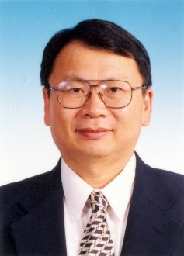 | 姓名 | 叶祖光 | 性别 | 男
 | 学历 | 研究生 | 职称 | 研究员
 | 导师类别 | 博士生导师 | 所属部门 | GLP中心，雾化吸入中心
 | 研究方向 | 新药研发，安全性评价 | 电子邮箱 | yezuguang@sina.com
导师简介 | 叶祖光，首席研究员，博士生导师，政府特殊津贴专家。多年来一直从事中药药理毒理学研究工作，并开展中药新药和保健品的研发工作。作为课题负责人承担了各种级别的国家研究课题40余项。目前担任世界中医药联合会中药保健品专委会主任委员、中国民族医药学会药物临床评价分会的会长，中国毒理学学会中药民族药毒理学专委会副主任委员，中西医结合学会临床药学及毒理学专委会副主任委员，中国保健协会常务理事。《中国中医药信息杂志》主编，中医药现代化杂志副主编，以及其他多种杂志的编委。作为编委或副主编参加了十余本著作的编写工作，同时在国内学术期刊上发表论文百余篇。

